哈尔滨雪佳氟硅化学有限公司
环境应急演练总结
一、演练目的

为了增强《哈尔滨雪佳氟硅化学有限公司突发环境事件应急预案》的针对性、可行性和实效性，在实践中对预案进行检验修正，切实保证实施效果，提高应急指挥小组的部署、指挥、沟通、协调能力，提高应急抢险队伍的快速反应能力和应急抢修实战能力，公司计划组织一次泄漏起火事故抢险应急实战模拟演练。
二、时间、地点

时间：2024年5月15日下午13：30-14：30
地点：哈尔滨雪佳氟硅化学有限公司厂区内。

三、 参演单位和人员
哈尔滨雪佳氟硅化学有限公司全体员工
四、 演练方案概述
（1）13：30选择厂区一处储罐假定为泄漏点。
- 2024年5月15日，一名当班操作工人柳××首先发现了车间甲醇储罐泄漏起火事故，柳××等人立刻向车间外奔跑，并立即向当班负责人张××报告。然后张××等人立即戴好防毒面具关闭相连处两端进口处的两个阀门。
- 柳××等操作人员立即打开事故池的导流槽，确保灭火用水流入事故池，随后撤离现场。
- 当班负责人即抢险求援组组长张××当即下达命令，抢险求援组成员柳××、林×、赵××穿好防护用具防火服和防毒面具，进入事故发生点，站在离着火点两米外使用干粉灭火器对现场进行灭火（现场演习时在空旷场地模拟演练灭火器灭火），直到明火被扑灭。公司应急指挥部专家组当班员王森接到事故报告后，立刻到现场确认救援方式正确后，立刻拨打公司应急指挥部总指挥董佳鹏和现场应急总指挥张晓艳告知事故发生点及简要情况。应急救援总指挥董佳鹏和应急现场总指挥张晓艳接到电话后，立刻赶赴现场确认事故，根据情况当即决定启动应急预案，随即拨打应急指挥部其他组成员负责人电话，命令立刻赶到发生事故现场，等候应急救援命令。
（5）警戒组、医疗救援组到达指定地点向现场总指挥报道后，现场总指挥下达命令，警戒组在事故点周围安全范围内设置警示标志和安全遮拦，并派人把守，要求医疗救护组人员穿戴好个人防护用品进入事故发生点进行仔细搜索，一旦发现被困人员或受伤人员立刻救出。警戒组成员董××和赵××立刻在事故点周围设置警示标志和安全围挡，并看守现场。医疗救护组成员××和王××穿戴好个人防护用品后进入事故发生地点，经搜索没有发现受伤或被困人员后，医疗求援组立刻撤出事故现场。抢险救援组组长张××，接到现场总指挥命令后，带领组员柳××、林×穿戴好个人防护携带好抢修工具后进入事故发生点对设备进行抢修，然后用活性炭（演练时用沙子代替）吸附泄露的甲醇（演练时用水代替甲醇）。
（6）事故点抢修完毕。抢险救援组组长张××向现场总指挥张晓艳汇报甲醇储罐泄漏事故抢修结束。向事故调查组讲述泄漏着火事故发生经过情况，协助事故调查组开展事故原因调查分析。
（7）现场总指挥张晓艳发布指令清理现场，演练结束。

五、 发现的问题和不足
1、 参演人员的意识不够，有些人没有认真对待。
2、 准备的演练救援物资不到位，需要现找。
六、 经验和教训
1、 检查了应对突发事件时所需应急队伍、物资、装备、技术等方面的准备供应情况， 进一步完善应急预案， 增强了应急预案的针对性、实用性和可操作性。
2、 提高了公司处置环境事故时应急指挥系统的指挥能力，进一步实践、协调了公司各应急抢险队伍之间的协作、 配合，提高了应急队伍的应急处置能力。
5、 通过演练使公司全体员工受到了真实、 直观和深刻地教育 提高了人们的安全意识、 环保意识和处理应急事件的能力。
七、 改进计划
1、 演练物资的配备要充足，真正应急物资的不可不妨、不可不备。
2、 针对演练的项目，参演人员必须熟记于心，熟用于手，确保应急状况下各抢险救援工作顺利、高效、有序开展。

附件1 演练照片
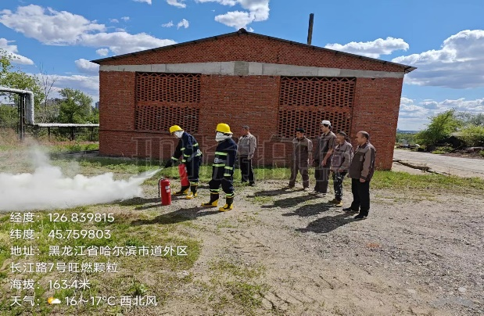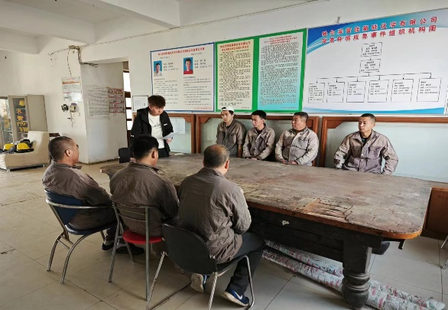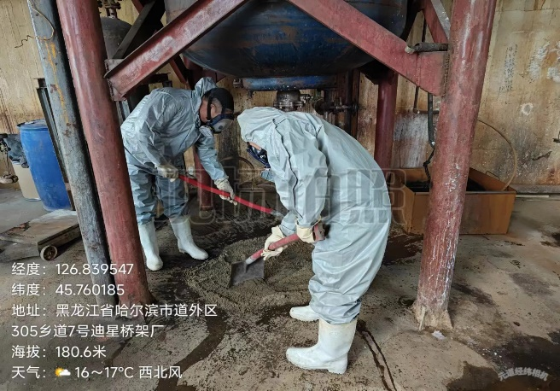

哈尔滨雪佳氟硅化学有限公司
2024年5月15日

